Trabalho Computacional 2

Gabriel Sanábio Mazzetti Affonso

2025-05-30

Neste experimento computacional, estudaremos empiricamente o comportamento da estatística média amostral para duas distribuições populacionais: Exponencial(1) e Bernoulli(0.3). Para cada uma, geraremos 1000 amostras de tamanhos n=20,50,100,200,500 e calcularemos a média de cada amostra e, a seguir, analisaremos a distribuição dessas médias.
library(ggplot2)
library(gridExtra)
library(nortest)
library(moments)
set.seed(123)
distribuicoes <- list(
"Exponencial(1)" = list(
rdist = function(n) rexp(n, rate = 1),
media_pop = 1,
var_pop = 1
),
"Bernoulli(0.3)" = list(
rdist = function(n) rbinom(n, size = 1, prob = 0.3),
media_pop = 0.3,
var_pop = 0.3 * (1 - 0.3)
)
)
tamanhos_amostra <- c(20, 50, 100, 200, 500)
num_amostras <- 1000
# Função para realizar o experimento
simular_medias_amostrais <- function(rdist, media_pop, var_pop, n, num_amostras) {
medias <- replicate(num_amostras, {
amostra <- rdist(n)
mean(amostra)
})
# Estatísticas descritivas
media_medias <- mean(medias)
var_medias <- var(medias)
assimetria <- skewness(medias)
# Teste de normalidade (Anderson-Darling)
teste_normal <- ad.test(medias)
# Resultados
list(
medias = medias,
stats = data.frame(
n = n,
Media_Media = media_medias,
Variancia_Media = var_medias,
Teorico_EP = sqrt(var_pop / n),
Assimetria = assimetria,
p_valor_normal = teste_normal$p.value
)
)
}
resultados_medias <- list()
resultados_stats <- list()
for (dist_nome in names(distribuicoes)) {
dist <- distribuicoes[[dist_nome]]
medias_list <- list()
stats_df <- data.frame()
for (n in tamanhos_amostra) {
resultado <- simular_medias_amostrais(
dist$rdist, dist$media_pop, dist$var_pop, n, num_amostras
)
medias_list[[as.character(n)]] <- resultado$medias
stats_df <- rbind(stats_df, resultado$stats)
}
resultados_medias[[dist_nome]] <- medias_list
resultados_stats[[dist_nome]] <- stats_df
}
# Calcular limites comuns para cada distribuição
limites_x <- list()
for (dist_nome in names(resultados_medias)) {
# Juntar todas as médias da distribuição
todas_medias <- unlist(resultados_medias[[dist_nome]])
# Calcular limites expandidos em 5%
range_medias <- range(todas_medias)
expansao <- 0.05 * diff(range_medias)
limites_x[[dist_nome]] <- c(
range_medias[1] - expansao,
range_medias[2] + expansao
)
}
graficos <- list()
for (dist_nome in names(resultados_medias)) {
plots <- list()
dist <- distribuicoes[[dist_nome]]
medias_list <- resultados_medias[[dist_nome]]
for (n in tamanhos_amostra) {
df_plot <- data.frame(medias = medias_list[[as.character(n)]])
p <- ggplot(df_plot, aes(x = medias)) +
geom_histogram(aes(y = ..density..), bins = 30,
fill = "skyblue", alpha = 0.7, color = "black") +
geom_vline(xintercept = dist$media_pop,
color = "#E69F00", linetype = "dashed", size = 1) +
stat_function(fun = dnorm,
args = list(mean = dist$media_pop, sd = sqrt(dist$var_pop / n)),
color = "black", size = 1) +
labs(title = paste(dist_nome, "- n =", n),
x = "Média Amostral", y = "Densidade") +
theme_minimal() +
xlim(limites_x[[dist_nome]]) + #escala
ylim(0, NA)
plots[[as.character(n)]] <- p
}
graficos[[dist_nome]] <- plots
}
for (dist_nome in names(graficos)) {
grid.arrange(
grobs = graficos[[dist_nome]],
ncol = 3,
top = paste("Distribuição de Médias Amostrais -", dist_nome)
)
}
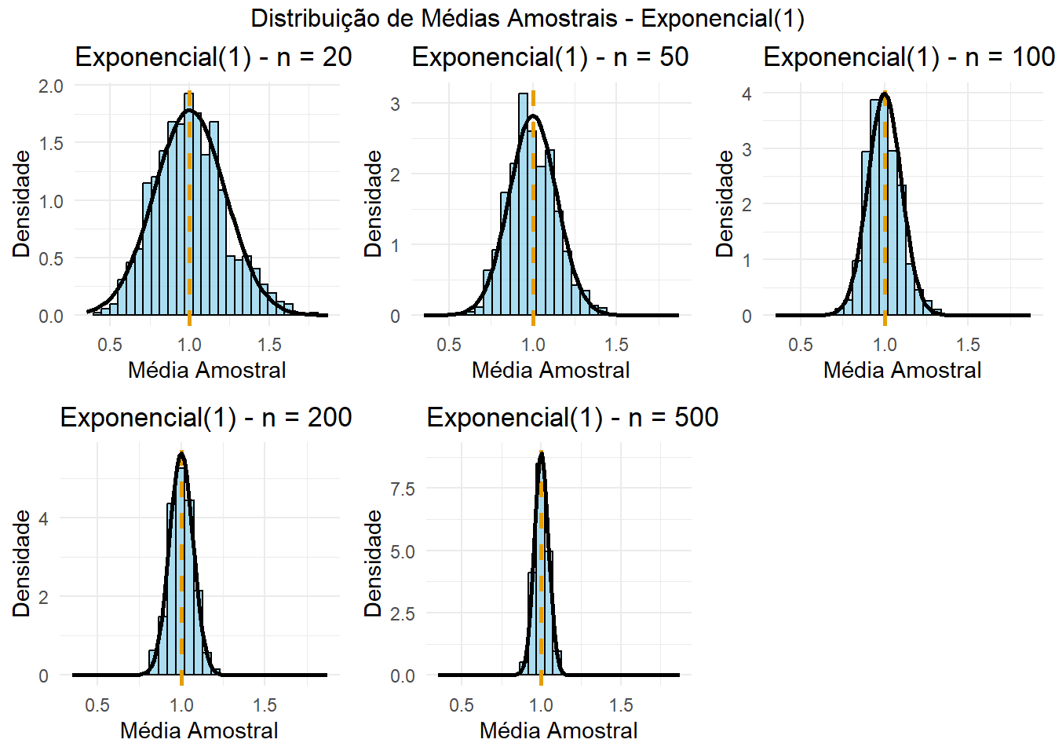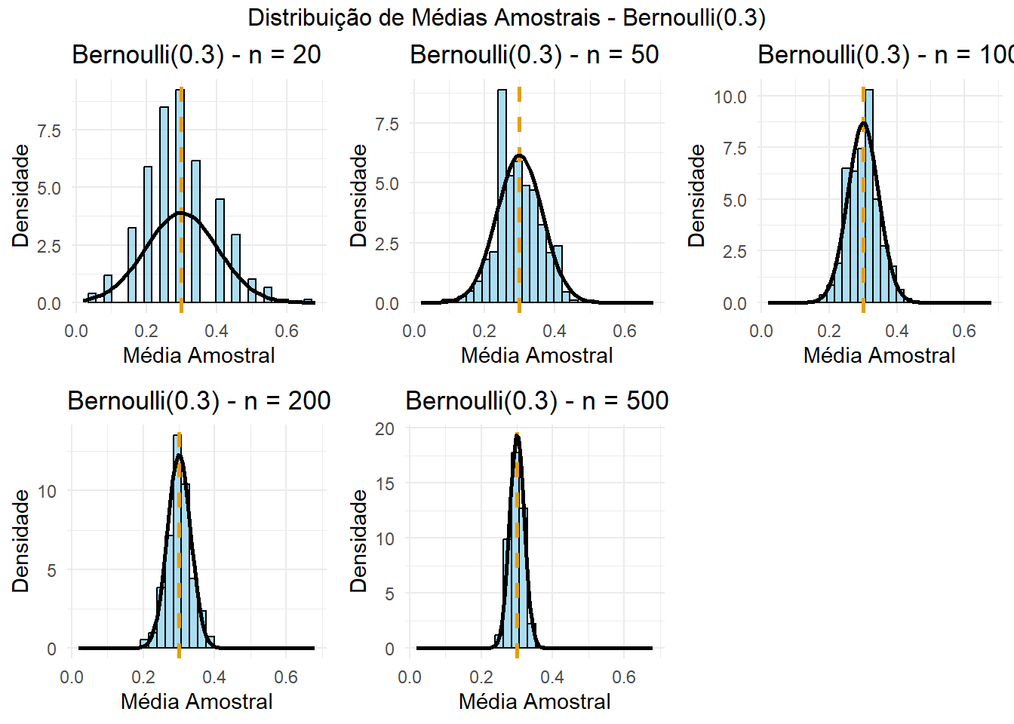
print(resultados_stats)
## $`Exponencial(1)`
## n Media_Media Variancia_Media Teorico_EP Assimetria p_valor_normal
## 1 20 1.0034648 0.049304101 0.22360680 0.32087982 3.423081e-04
## 2 50 0.9965245 0.019807697 0.14142136 0.23486959 3.629632e-03
## 3 100 0.9955250 0.009896543 0.10000000 0.33363155 1.363696e-05
## 4 200 1.0007470 0.005067895 0.07071068 0.08669422 2.347412e-01
## 5 500 1.0006833 0.002051842 0.04472136 0.08459288 8.334407e-01
##
## $`Bernoulli(0.3)`
## n Media_Media Variancia_Media Teorico_EP Assimetria p_valor_normal
## 1 20 0.29575 0.0104949324 0.10246951 0.319390764 3.700000e-24
## 2 50 0.29748 0.0041185682 0.06480741 0.102097350 9.194372e-11
## 3 100 0.30124 0.0020791415 0.04582576 0.065955091 1.923807e-05
## 4 200 0.30107 0.0011342393 0.03240370 0.004254022 3.490353e-04
## 5 500 0.29910 0.0004024805 0.02049390 -0.012222185 3.618881e-02
Comentário sobre os resultados obtidos: Observamos que, de forma geral, a média das médias amostrais se aproxima muito da média populacional teórica para todos os valores de n, mostrando que a média amostral é um estimador não-viesado da média populacional. Já em relação à variância, observamos que ela diminui à medida que o tamanho de n aumenta, o que já é esperado teoricamente. Obs: notamos que na exponencial a aproximação está centrada em 1 e na Bernoulli em 0.3 (valores das respectivas médias amostrais). Em relação à simetria, sabemos que a Exponencial(1) é assimétrica positiva, o quê é bem refletido nas amostras pequenas. Porém, à medida que n aumenta, a distribuição da média tende à simetria (como vemos nos valores de n= 200, 500, em que a assimetria fica bastante próxima de zero). Para a Bernoulli(0.3), o quê observamos é que apesar de discreta e assimétrica, a aproximação à simetria nas médias amostrais se mostrou mais rápida, se olharmos, por exemplo, que a assimetria obtida à partir de n=100 já é bastante próxima de zero. Estes resultados relacionados à simetria estão de acordo com o Teorema Central do Limite, que nos diz que para valores de n grandes e variância finita, a distribuição da média amostral tende a uma normal. Dessa forma, podemos afirmar que a aproximação da Exponencial(1) se torna muito boa à partir de n=200, enquanto a aproximação da Bernoulli(0.3) se torna muito boa à partir de n=100.

